Übung – Systemwiederherstellung in Windows 7 und Vista

1. Einführung

In dieser Übung erstellen Sie einen Wiederherstellungspunkt und verwenden diesen anschließend, um Ihren Computer wiederherzustellen.

1. Empfohlene Geräte

* Ein Computer mit Windows 7 oder Vista
  1. Erstellen eines Wiederherstellungspunkts
     1. Klicken Sie auf **Systemsteuerung > System > Systemschutz**.

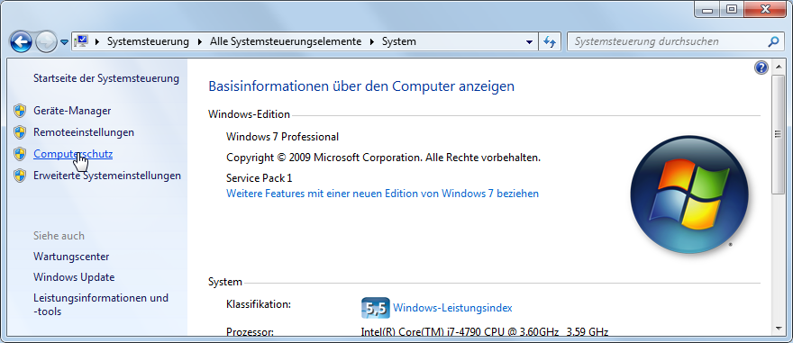

* + 1. Klicken Sie im Fenster **Systemeigenschaften** auf die Registerkarte **Systemschutz** und dann auf **Erstellen**.

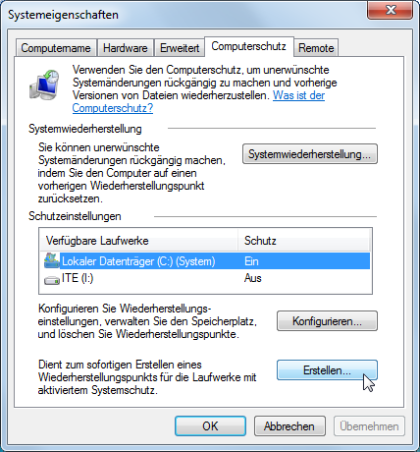

* + 1. Geben Sie in das Beschreibungsfeld **Wiederherstellungspunkt erstellen** des Fensters **Systemschutz** den Text **Anwendung installiert** ein. Klicken Sie auf **Erstellen**.

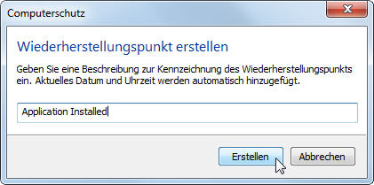

* + 1. Das Fenster **Systemschutz** zeigt den Fortschritt der Erstellung des Wiederherstellungspunkts an. Wenn die Meldung **Der Wiederherstellungspunkt wurde erfolgreich erstellt.** angezeigt wird, klicken Sie auf **Schließen**.

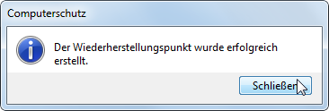

* + 1. Klicken Sie auf **OK**, um das Fenster **Systemeigenschaften** zu schließen.
  1. Arbeiten mit dem Dienstprogramm „Systemwiederherstellung“
     1. Klicken Sie auf **Start > Alle Programme > Zubehör > Systemprogramme > Systemwiederherstellung**.
     2. Wenn das Fenster **Systemwiederherstellung** geöffnet wird, klicken Sie auf **Weiter**.

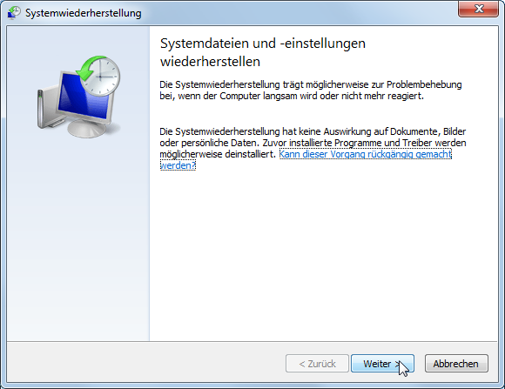

* + 1. Das Fenster **Systemwiederherstellung** zeigt eine Liste von Wiederherstellungspunkten an.

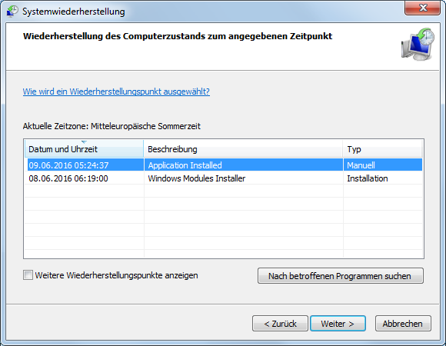

Welche Art von Wiederherstellungspunkt wurde in Schritt 1 erstellt?

__________________________________________________________________________________

* + 1. Schließen Sie alle geöffneten Fenster.
  1. Vornehmen von Änderungen an Ihrem Computer
     1. Klicken Sie auf **Systemsteuerung > Programme und Features > Windows-Features aktivieren oder deaktivieren**.

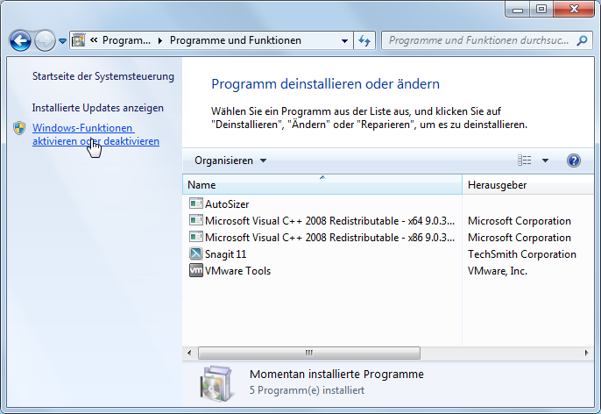

* + 1. Das Fenster **Windows-Features** wird geöffnet. Aktivieren Sie das Kontrollkästchen **Internetinformationsdienste** (IIS) und klicken dann auf **OK**.

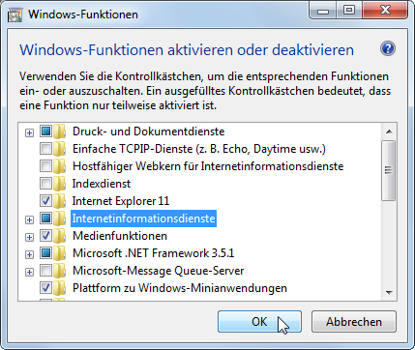

* + 1. Ein Fortschrittsfenster wird geöffnet, das die Statusleiste der **Änderungen an den Funktionen** anzeigt. Das Fortschrittsfenster wird automatisch geschlossen, wenn die Änderungen an der Konfiguration abgeschlossen sind.

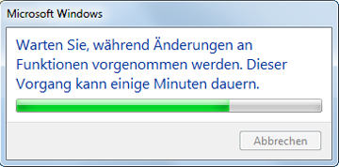

* + 1. Wenn die Änderungen vorgenommen wurden und das Fortschrittsfenster geschlossen wurde, schließen Sie alle verbleibenden geöffneten Fenster.
  1. Öffnen des Windows-Explorers zum Anzeigen der Standardseite für „localhost“
     1. Öffnen Sie **Internet Explorer**, geben Sie [**http://localhost**](http://localhost/) ein und drücken die **Eingabetaste**. Die IIS-Standardseite wird geöffnet. Diese Seite zeigt an, dass der IIS-Server auf Ihrem Computer ausgeführt wird.

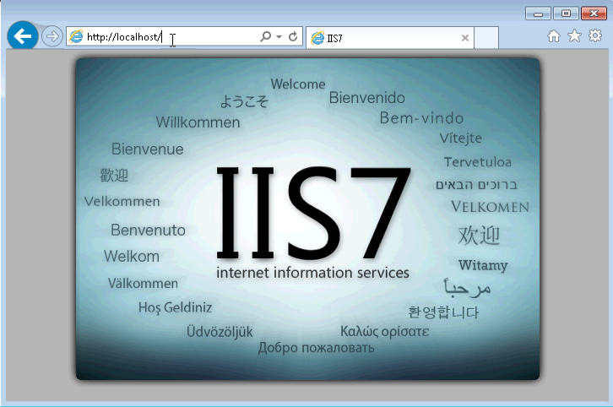

* + 1. Schließen Sie den Browser.
  1. Erstellen eines neuen Dokuments und Speichern desselben im Ordner „Dokumente“
     1. Um die Editor-Anwendung zu öffnen, klicken Sie auf **Start**, geben Sie **Editor** ein und drücken die **Eingabetaste**.
     2. Geben Sie in das Fenster **Unbenannt – Editor** den Satz **Dies ist ein Test für einen Wiederherstellungspunkt** ein und klicken dann auf **Datei > Speichern unter…**
     3. Klicken Sie im Fenster **Speichern unter** auf **Dokumente** und geben in das Feld **Dateiname:** den Text **Wiederherstellungspunkt-Testdatei** ein. Klicken Sie auf **Speichern**.

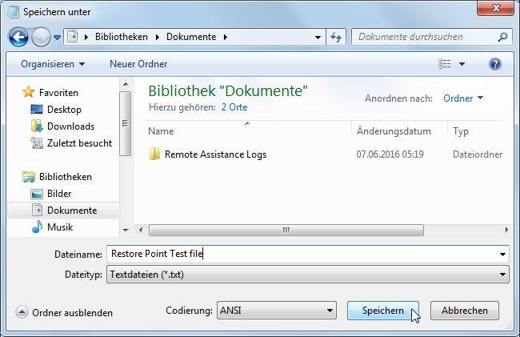

* + 1. Schließen Sie den **Editor**.
  1. Überprüfen der erfolgreichen Installation des IIS-Dienstes
     1. Klicken Sie auf **Systemsteuerung > Verwaltung > Internetinformationsdienste (IIS)-Manager**.

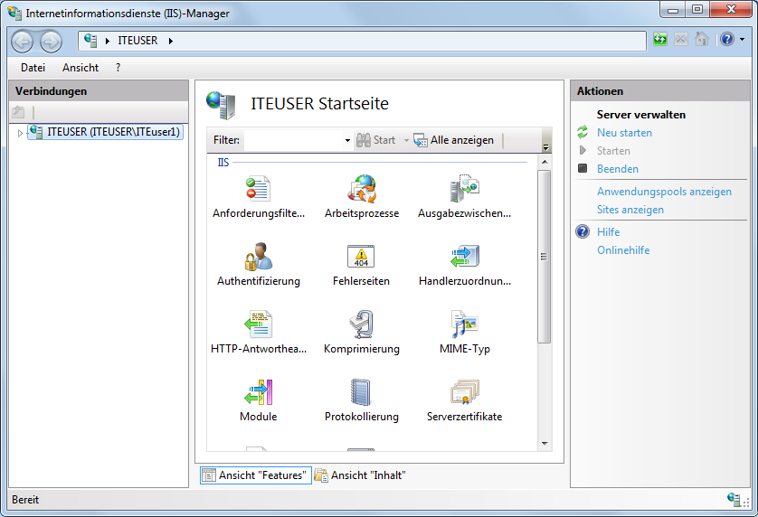

* + 1. Wenn Sie das Fenster **Internetinformationsdienste (IIS)-Manager** öffnen können, ist der IIS-Server auf dem Computer installiert. Schließen Sie alle geöffneten Fenster.
  1. Wiederherstellen des Computers anhand des in Schritt 1 erstellten Wiederherstellungspunkts
     1. Klicken Sie auf **Start > Alle Programme > Zubehör > Systemprogramme > Systemwiederherstellung**, um das Fenster **Systemwiederherstellung** zu öffnen.
     2. Wählen Sie das Optionsfeld **Empfohlene Wiederherstellung** aus und klicken dann auf **Weiter**.

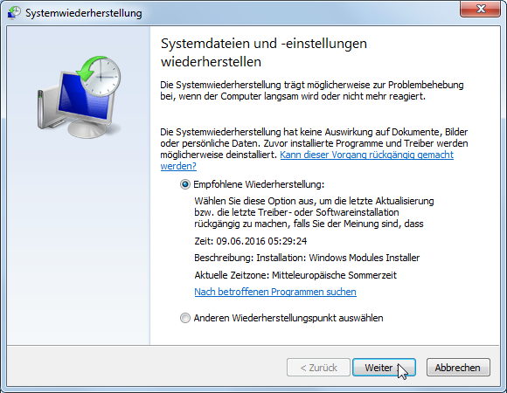

* + 1. Das Fenster **Wiederherstellungspunkt bestätigen** wird geöffnet. Klicken Sie auf **Fertig stellen**.

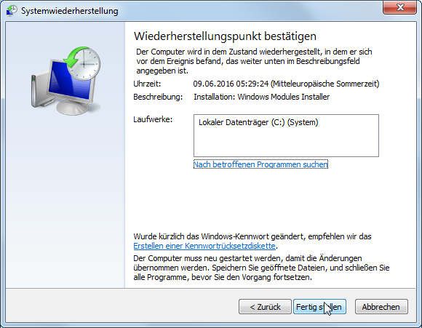

* + 1. Das Bestätigungsfenster für die **Systemwiederherstellung** wird geöffnet. Klicken Sie auf **Ja**, um den Systemwiederherstellungsvorgang zu starten.

**Hinweis**:Windows startet den Computer neu, um den Systemwiederherstellungsvorgang abzuschließen. Der Wiederherstellungsvorgang kann einige Minuten dauern.

* 1. Überprüfen des erfolgreichen Abschlusses des Systemwiederherstellungsvorgangs

Das Betriebssystem wurde nun auf den Wiederherstellungspunkt **Anwendung installiert** zurückgesetzt, vor der Installation des IIS-Servers.

* + 1. Melden Sie sich ggf. beim Computer an.
    2. Sie sollten das Fenster **Systemwiederherstellung** sehen, das Ihnen mitteilt, dass die Systemwiederherstellung erfolgreich abgeschlossen wurde. Klicken Sie auf **Schließen**.

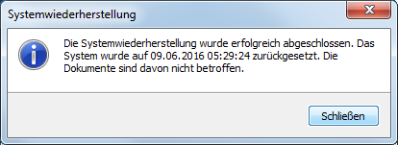

* + 1. Klicken Sie auf **Systemsteuerung >** **Verwaltung**.

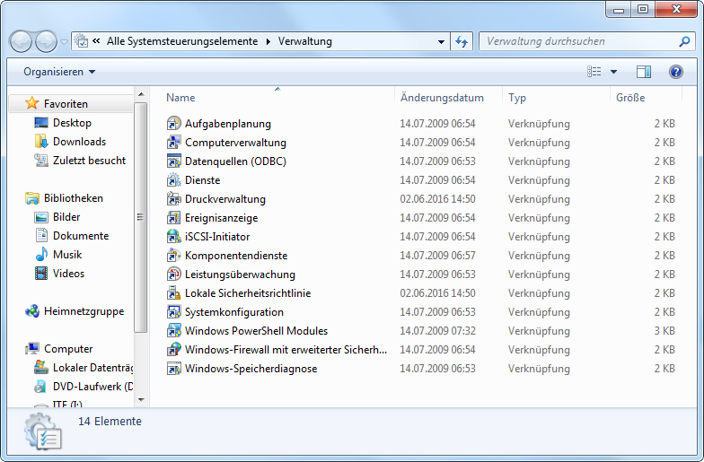

Wird die IIS-Manager-Anwendung aufgeführt?

__________________________________________________________________________________

* + 1. Öffnen Sie den **Internet Explorer**, geben Sie[**http://localhost**](http://localhost/) ein und drücken die **Eingabetaste**.

Wird die IIS-Serverseite angezeigt?

__________________________________________________________________________________

* + 1. Schließen Sie den **Internet Explorer**.
    2. Navigieren Sie zum Ordner **Dokumente**. Öffnen Sie die TXT-Datei **Wiederherstellungspunkt-Testdatei**.

Ist das Dokument „Wiederherstellungspunkt-Testdatei.txt“ im Ordner „Dokumente“ vorhanden? Wenn ja, ist darin noch der Satz enthalten, den Sie in Schritt 5 hinzugefügt haben?

__________________________________________________________________________________

* + 1. Schließen Sie alle geöffneten Fenster.

1. Überlegung

Was wäre ein guter Zeitpunkt für einen manuellen Wiederherstellungspunkt? Warum?

_______________________________________________________________________________________

_______________________________________________________________________________________

_______________________________________________________________________________________

_______________________________________________________________________________________